Урок литературы в 8 классе на тему
«Историческая основа повести А.С. Пушкина «Капитанская дочка»: восстание Пугачева».
Учитель русского языка и литературы Дынина О.А.
Цель урока: дать представление о непосредственной связи исторических событий и содержания художественного произведения (межпредметные связи истории и литературы), сориентировать учащихся в пространстве, показать места, которые охватило восстание Пугачева и которые посещал Пушкин, чтобы описать бунт наиболее достоверно (межпредметные связи географии, истории и литературы), дать вводную информацию об истории создания повести, чтобы облегчить ее восприятие и анализ в дальнейшем.
Методические приемы: компьютерные (новые информационные) технологии обучения.
Оборудование: тетрадь, текст повести «Капитанская дочка», компьютер, интерактивная доска.
Содержание урока:
Урок представляет собой лекцию учителя, комбинированную с беседой. Рассказ преподавателя сопровождается иллюстрациями.
1 слайд
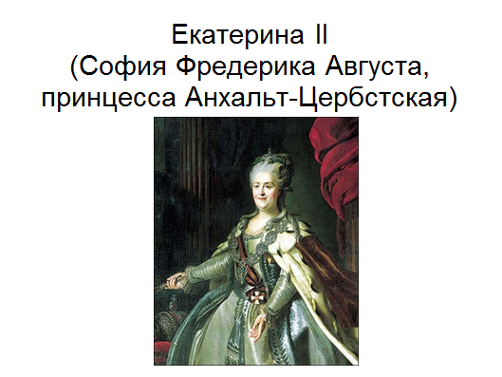
Обращение учителя к классу: знакома ли детям эта личность, какой информацией из уроков истории они обладают.
Рассказ учителя (с краткой записью в тетрадь) о Екатерине II и ее появлении в России.

2 слайд
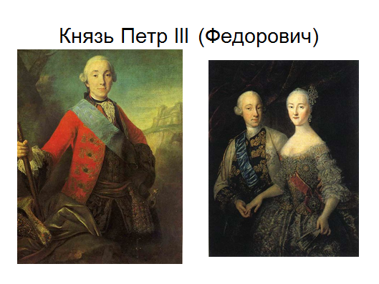
Обращение учителя к классу: знакома ли детям эта личность, какой информацией из уроков истории они обладают.
Рассказ учителя (с краткой записью в тетрадь) о Петре III и его убийстве Екатериной II.
3 слайд
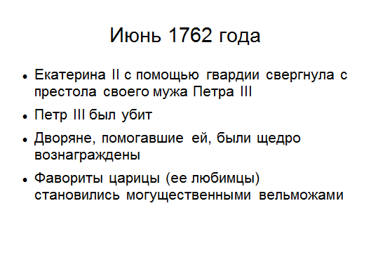

4 слайд
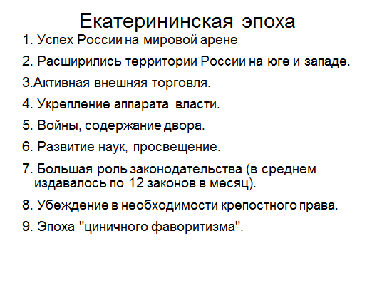
5 слайд
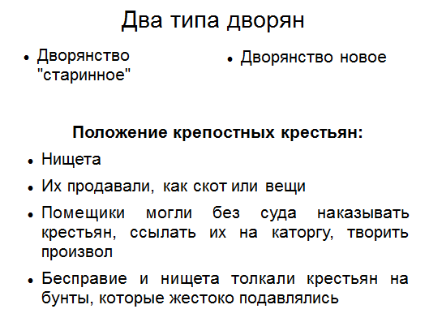
Информация данных слайдов записывается в тетрадь, а учитель ее комментирует. Это важно для анализа действий как самого Пугачева, так и его сподвижников. Зная предпосылки к бунту, дети не станут анализировать образ Пугачева однозначно. В конце работы с произведением каждый из них сможет сформулировать собственную точку зрения: положительный ли герой Пугачев?
Говоря о двух типах дворянства, учитель задает вопрос классу: как вы думаете, к какому типу дворянства будет относится семья Гриневых? Дети таким образом сразу начинают искать аналогии между событиями из истории и художественным произведением.

6 слайд
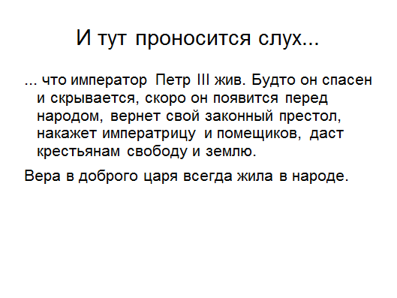
Вопрос к классу: какой еще аналогичный эпизод истории нам с вами известен? (Учащиеся вспомнят о Гришке Отрепьеве – Лжедмитрии I, о Борисе Годунове). Какое художественное произведение, написанное по мотивам этого события, мы с вами изучали? (В 7 классе в курсе литературы по программе В.Я. Коровиной учащиеся знакомились с отрывком из пьесы А.С. Пушкина «Борис Годунов»).
7 слайд
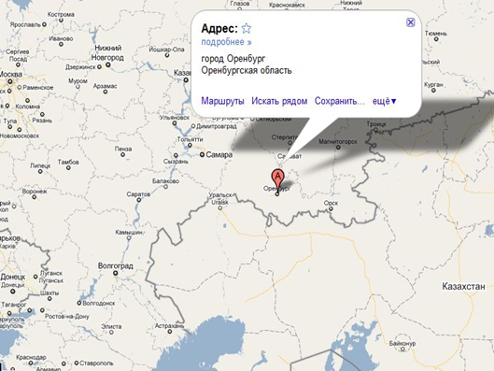
Из личного опыта могу сказать, что для детей очень важно сориентироваться на местности, визуально представить себе масштаб бунта, его территориальное расположение относительно них самих. Данный слайд показывает, где расположен город Оренбург, река Урал (важно акцентировать внимание детей на том, что в произведении река названа Яик, а земли около нее – яицкие), насколько далеко эти географические объекты находятся от Москвы.
Здесь же и звучит рассказ о восстании, которое зародилось на берегах Урала.
8 слайд
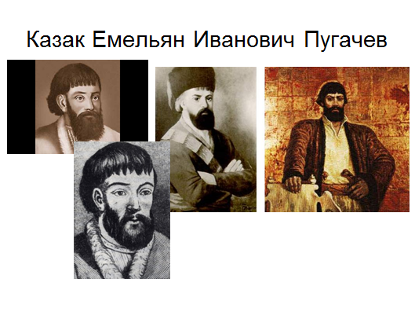
Обязательно должен прозвучать краткий рассказ о личности Пугачева, важно сделать акцент на том, что он казак, атаман. Эти понятия детям уже знакомы.
Вопрос к классу: в каком художественном произведении мы уже знакомились с казачеством? (Н.В. Гоголь «Тарас Бульба», 7 класс).
В чем отличие казаков, описанных Гоголем, от казаков, которые шли на бунт вместе с Пугачевым? (Дети вспомнят о том, что гоголевские казаки – это Днепровские казаки, которые жили на территории нынешней Украины и защищали рубежи Руси от поляков и турок, а казаки Пугачева – это уже другая ветвь казачества. И если казаки Гоголя защищали свою землю от чужих захватчиков, то казаки с яицких земель идут против собственной власти, а не против иноземцев.)
9 слайд
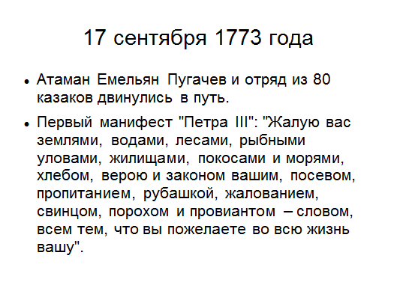
Обращение к классу: как вы думаете, обделенные и нищие крестьяне, услышав такое воззвание, да еще и от якобы воскресшего царя, пойдут за ним? (Опять можно провести аналогию с восстанием, организованным Гришкой Отрепьевым. При этом стоит упомянуть, что люди, поддержавшие Гришку Отрепьева, боролись за справедливость, поскольку хотели свергнуть Бориса Годунова не из-за качества его правления, а из-за суеверия, что царь, взошедший на престол через кровь, самовольно, не может принести им счастье. Люди, пошедшие за Пугачевым, шли из-за отчаянья, доведенные до крайней нищеты, они были недовольны качеством правления Екатерины II.)
10 слайд
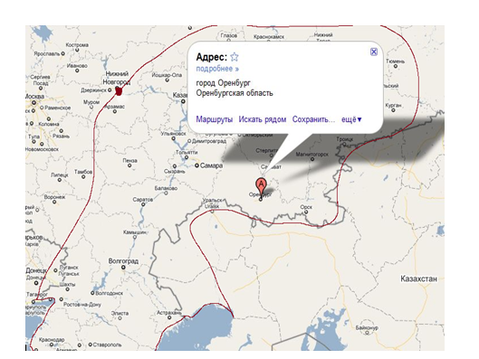
Та же карта, но с примерным очертанием охвата пугачевского бунта. Обратить внимание детей на близость захваченных земель к Москве. Масштабы восстания настолько огромны, что императрица подключает армию.
11 слайд
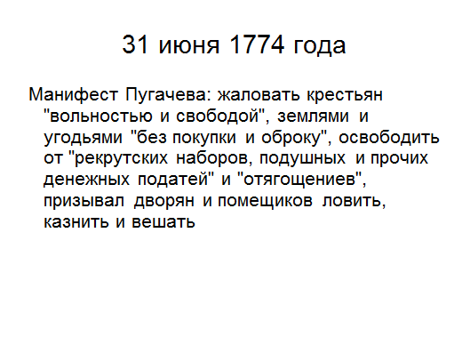
Новый приток энергии для восставших.
12 слайд
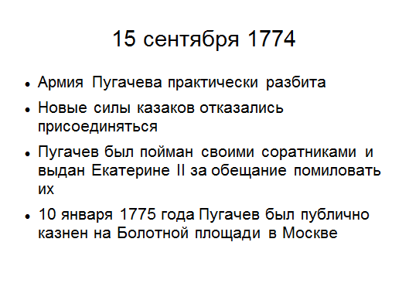
Но армия оказалась сильнее, в кругу Пугачева обнаружились предатели. Бунт был подавлен. Кого из героев повести «Капитанская дочка» можно отнести к предателям? (Швабрина.)
Земли, охваченные бунтом Пугачева, спустя примерно 60 лет объедет Пушкин, чтобы написать историю о том, что такое русский бунт и до чего может дойти в своем размахе русская душа.
Информация, полученная на этом уроке, поможет детям проанализировать образы героев повести, понять исторические предпосылки к ее созданию. Дети смогут воспользоваться своими записями, чтобы создать вступление к сочинению.
Домашнее задание: прочитать повесть, уметь отвечать на вопросы по тексту.

